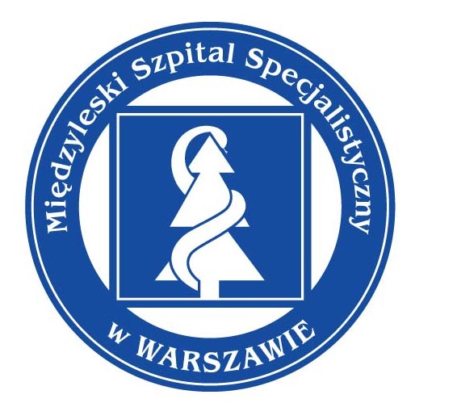 | MIĘDZYLESKI SZPITAL SPECJALISTYCZNY  W WARSZAWIE  04 – 749 Warszawa ul. Bursztynowa 2  tel. (+48 22) 47 35 300 fax (+48 22) 815 67 39 www.mssw.pl kancelaria@mssw.pl

Warszawa, dnia 31.03.2025 r.

OGŁOSZENIE O ROZSTRZYGNIĘCIU KONKURSU W ZAKRESIE PROCEDUR NADZORU I OPISU BADAŃ SCYNTYGRAFICZNYCH W ZAKŁADZIE MEDYCYNY NUKLEARNEJ W OKRESIE

OD 01.04.2025R.DO 31.03.2026R.

Komisja konkursowa powołana Zarządzeniem Dyrektora Międzyleskiego Szpitala Specjalistycznego w Warszawie nr 18/2025 z dnia 12.03.2025 r. - działając zgodnie z zapisami ustawy z dnia 15 kwietnia 2011 r. o działalności leczniczej (tj. Dz.U. 2024 poz. 799 z późn. zm. ) oraz zgodnie ze Szczegółowymi Warunkami Konkursu Ofert w zakresie procedur nadzoru i opisu badań scyntygraficznych w Zakładzie Medycyny Nuklearnej w Międzyleskim Szpitalu Specjalistycznym informuje o rozstrzygnięciu postępowania konkursowego:

Oferta nr 1 – Jolanta Miśko;

Umowa zostanie zawarta na okres do dnia 31.03.2026 r. począwszy od dnia podpisania umowy, po prawomocnym rozstrzygnięciu konkursu.

Zawarcie umowy o udzielenie zamówienia na świadczenia zdrowotne z w/w Oferentem nastąpi w siedzibie Międzyleskiego Szpitala Specjalistycznego w Warszawie po wcześniejszym ustaleniu terminu z Działem Kadr, tel.: 22 47 35 207.

Ogłoszenie o rozstrzygnięciu konkursu ofert zamieszczone zostaje na tablicy informacyjnej w siedzibie Międzyleskiego Szpitala Specjalistycznego w Warszawie oraz na stronie internetowej www.mssw.pl

Przewodniczący Komisji Konkursowej

